ProCom stellt aus auf der Messe EMO (16.-21. September 2019, Hannover) in Halle 9 an Stand F32 in der Industrie 4.0 Area
High Speed Laser Cutting mit der neuen Steuerung CNC300PRO
Aachen, 23. Juli 2019 – Mit der CNC300PRO bietet ProCom die bisher leistungsstärkste Steuerung der CNC300-Familie für maximale Geschwindigkeits- und Präzisionsanforderungen im Laserschneiden. Der neue, hochmoderne IPC ist in Sachen Speicher und Prozessorleistung je nach Leistungsanforderung skalierbar, so dass für jede Anwendung die passende Konfiguration geliefert werden kann. Auch die zugehörige Software ergoCNC wurde weiterentwickelt. Sie unterstützt zum Beispiel Flying Cuts, bei denen der Laser unter mikrosekundenschneller Ansprache während der Bewegung geschaltet wird. Auch der Fast-Cut-Modus und die Ping-Pong-Positionierung ermöglichen signifikante Zeitersparnisse durch optimierte Werkzeugwege. Durch die Höhenregelung in Echtzeit wird der Abstand zum Werkstück dynamisch anpasst, um höchste Schneidqualität zu erzielen. Weitere technologiespezifische Features wie z.B. die Werkzeug-Radius-Korrektur oder 5-stufige Einstechstrategien sorgen für präzise Ergebnisse. Die Software ergoCNC lässt sich dank ihrer ergonomisch gestalteten Touch-Nutzeroberfläche und aufgabenorientierter Screens auch von weniger erfahrenen Maschinenbedienern leicht handhaben.
Wer Schneidprogramme für eine höhere Schnittqualität, mehr Durchsatz oder eine bessere Materialausnutzung optimieren möchte, findet in der Software ergoCAM die geeignete Ergänzung. Zudem ist die CNC300PRO vorbereitet für die Industrie-4.0-Anwendung Clouver von ProCom. Sie ist das Bindeglied zwischen Produktions- und Geschäftsprozess und liefert dem Management, der Werksleitung oder Maschinenverantwortlichen Informationen, mit denen sie zum Beispiel versteckte Kosten aufdecken oder Ausfallzeiten minimieren können.
Weitere Informationen unter
https://procom-automation.de/cnc-cam/cnc300-steuerung/cnc300-hardware
Features der CNC300PRO
- Intel Core i3, i5 oder i7 – Longlife Cycle
- RAM 4GB, 8GB oder 16 GB
- SSD 126 GB oder 256 GB
- Langzeitverfügbares Industrie-PC-Mainboard
- Industrie 4.0 ready
- EtherCAT Interface
- OPC UA Schnittstelle
- Elektrischer Anschluss 24V DC
- Windows 10 LTSB

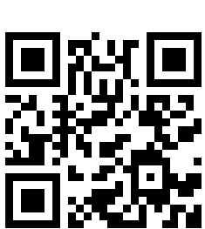
Flying Cut, gesteuert von der ProCom-Software ergoCNC, im
Youtube-Video unter https://youtu.be/vMcVcL-kjbo
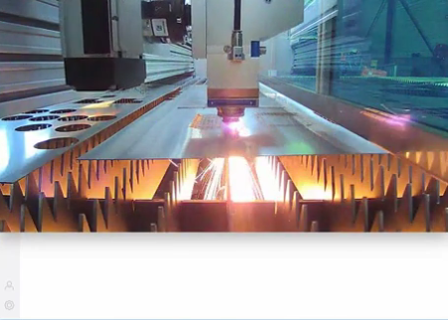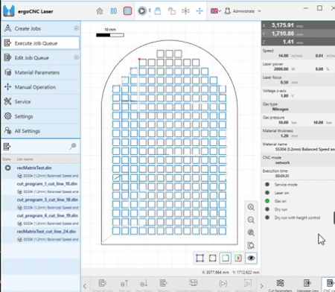
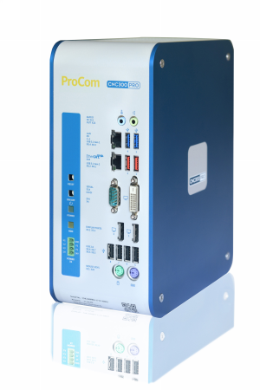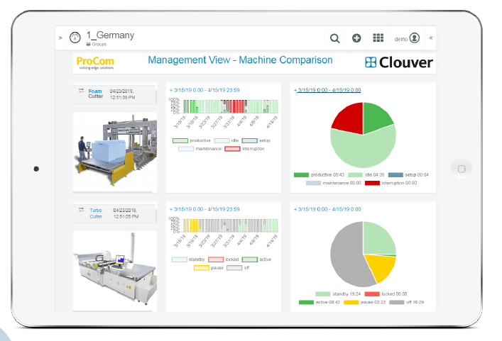
Druckfähige Bilddaten finden Sie unter diesem Link zum Download.

Presse- und Öffentlichkeitsarbeit:

ProCom GmbH
Stefanie Lakemper
Luisenstraße 41
52070 Aachen
Tel. +49 241 51804-200
Fax +49 241 51804-30
Stefanie.Lakemper@procom.de
www.procom.eu
Press’n’Relations II GmbH
Ralf Dunker
Gräfstraße 66
81241 München
Tel. +49 89 5404722-11
Fax +49 89 5404722-29
du@press-n-relations.de
www.press-n-relations.com

Bei Veröffentlichung bitten wir um zwei Belegexemplare.
Über ProCom GmbH
Die ProCom GmbH ist ein erfolgreiches Familienunternehmen mit deutlicher Wachstums- und Internationalisierungsstrategie.
Als Entwicklungsspezialist für schneidende und trennende Verfahren rüstet ProCom Automation schon seit über 35 Jahren Maschinenserien mit hochentwickelter CNC-Soft- und Hardware sowie CAM-Lösungen aus. Das Unternehmen investiert in den europäischen und chinesischen Märkten sowohl in dieses etablierte, ausbaufähige Angebot als auch in zukunftsweisende Leistungen im Bereich Industrie 4.0.
Im Geschäftsbereich Energie berät ProCom in zentralen Fragen von Energieerzeugung und -handel. Mit Prozess- und IT-Wissen begleiten ProCom-Berater die Umsetzung strategischer Vorgaben bis in den operativen Betrieb. IT-Lösungen von ProCom sorgen für die optimale Vermarktung von Energieportfolios in allen Zeithorizonten und Märkten.

